Laboratorio de Cape Clinic
Herramienta 2: Registros de investigación ⁹⁰³
Mes/Año ___ Junio de 20XX___ Registro de mantenimiento del Analizador químico XYZ (número de serie 12345)
Diario: cajas iniciales | 1 | 2 | 3 | 4 | 5 | 6 | 7 | 8 | 9 | 10 | 11 | 12 | 13 | 14 | 15 | 16 | 17 | 18 | 19 | 20 | 21 | 22 | 23 | 24 | 25 | 26 | 27 | 28 | 29 | 30 | 31
Limpiar externamente todas las sondas y mezcladores | AM | AM | AM | AM | AM | AM | AM | AM | AM | AM | TK | TK | TK | TK | TK | TK | TK | TK | TK | TK | LS | LS | LS | LS | LS | LS | LS | LS | LS | LS
Limpiar los adaptadores de tubo y copa | AM | AM | AM | AM | AM | AM | AM | AM | AM | AM | TK | TK | TK | TK | TK | TK | TK | TK | TK | TK | LS | LS | LS | LS | LS | LS | LS | LS | LS | LS
Vaciar la basura | AM | AM | AM | AM | AM | AM | AM | AM | AM | AM | TK | TK | TK | TK | TK | TK | TK | TK | TK | TK | LS | LS | LS | LS | LS | LS | LS | LS | LS | LS
Comprobar las soluciones de lavado | AM | AM | AM | AM | AM | AM | AM | AM | AM | AM | TK | TK | TK | TK | TK | TK | TK | TK | TK | TK | LS | LS | LS | LS | LS | LS | LS | LS | LS | LS
Vaciar la caja de eliminación de puntas de muestra | AM | AM | AM | AM | AM | AM | AM | AM | AM | AM | TK | TK | TK | TK | TK | TK | TK | TK | TK | TK | LS | LS | LS | LS | LS | LS | LS | LS | LS | LS
Vaciar las cajas de desecho de portaobjetos | AM | AM | AM | AM | AM | AM | AM | AM | AM | AM | TK | TK | TK | TK | TK | TK | TK | TK | TK | TK | LS | LS | LS | LS | LS | LS | LS | LS | LS | LS
Comprobar los manómetros hidroneumáticos | AM | AM | AM | AM | AM | AM | AM | AM | AM | AM | TK | TK | TK | TK | TK | TK | TK | TK | TK | TK | LS | LS | LS | LS | LS | LS | LS | LS | LS | LS
Comprobar la solución de electrolito del fluido de referencia (Calibrador ISE A) | AM | AM |  | AM | AM | AM | AM | AM | AM | AM |  | AM | TK |  | TK | TK | TK |  | TK | TK | LS | LS | LS | LS | LS | LS | LS | LS | LS | LS
Cambiar la punta desechable y limpiar el retenedor de la punta del electrolito del fluido de referencia | AM | AM |  | AM | AM | AM | AM |  | AM | AM |  | AM | TK |  |  |  | TK |  | TK |  | LS |  |  |  | LS |  | LS |  |  | LS
Limpiar la manga de la punta del fluido de referencia | AM |  |  | AM | AM | AM | AM | AM | AM | AM |  | AM | TK |  | TK | TK | TK |  | TK | TK | LS | LS | LS | LS | LS |  | LS | LS |  | LS
Limpiar la sonda de recogida de muestra de electrolito | AM | AM |  | AM |  | AM | AM | AM | AM | AM |  | AM | TK |  | TK | TK | TK |  | TK | TK | LS | LS | LS | LS | LS |  | LS | LS |  | LS

Semanal: iniciales y fecha | Semana 1 | Semana 2 | Semana 3 | Semana 4 | Semana 5 |  | Mensual: iniciales y fecha
Limpiar de manera interna las sondas de recolección de muestras y reactivo | AM  4/6/20XX | TK  13/6/20XX | TK  21/6/20XX | LS  28/6/20XX |  |  | Reemplazar el filtro de aire | TK  19/6/20XX
Ajustar del tubo de valor de pinzamiento | AM 4/6/20XX | TK  13/6/20XX | TK  21/6/20XX | LS  4/28/20XX |  |  | Limpiar el lector de código de barras del reactivo | TK  19/6/20XX
Limpiar el vaso, las líneas y el agitador de reacción de glucosa | AM  4/6/20XX | TK  13/6/20XX | TK  21/6/20XX | LS  4/28/20XX |  |  | Limpiar el lector de código de barras de muestra | TK  19/6/20XX
Limpiar la celda de flujo con lejía | AM  4/6/20XX | TK  13/6/20XX | TK  21/6/20XX | LS  4/28/20XX |  |  | Crear copias de seguridad de discos de control de calidad y configuración | LS  30/6/20XX
revisor/fecha MNT 1/7/20XX

 |  |  |  | Laboratorio de Cape Clinic
MES/AÑO | Junio de 20XX |  | Registro de seguimiento de reactivo para el analizador químico XYZ (SN 12345)
 | ALT | AST | Bili - Total | Calcio | CK | Creatinina | Glucosa |  |  | TP | Cal A  Sol'n
Número de serie | AL123 | AS123 | BT123 | CA123 | CK124 | CR123 | GL123 |  |  | TP123 | REF123
Fecha de caducidad del fabricante | 17/5/20XX | 4/3/20XX | 17/5/20XX | 17/5/20XX | 1/5/20XX | 4/3/20XX | 2/3/20XX |  |  | 1/5/20XX | 8/11/20XX
Estabilidad integrada (días) | 30 | 30 | 20 | 12 | 15 | 7 | 15 |  |  | 30 | 30
DÍA 1 | AM | AM |  |  |  |  |  |  |  | AM
2 |  |  |  |  |  | AM
3 |  |  |  |  |  |  | AM
4 |  |  |  |  | AM
5
6 |  |  | AM
7
8 |  |  |  | AM |  | AM
9
10
11
12
13
14 |  |  |  |  |  | TK
15 |  |  |  |  |  |  | TK Nuevo lote n.º GL678 / 24/12/20XX
16 |  |  |  |  | TK
17 |  |  |  |  |  |  |  |  |  |  | TK
18
19
20 |  |  | TK |  |  | TK |  |  |  |  | TK
21
22
23
24
25 | LS | LS |  |  |  |  |  |  |  |  | LS
26 |  |  |  |  |  | LS
27 |  |  |  |  |  |  |  |  |  | LS
28 |  |  |  |  | LS |  | LS (GL678 / 24/12/20XX)
29
30 |  |  |  |  |  |  |  |  |  |  | LS
31

revisor/fecha MNT 1/7/20XX

Laboratorio de Cape Clinic
Registro de calibración del analizador químico XYZ (número de serie 12345)
revisor/fecha MNT 1/7/20XX
Casillas iniciales si es satisfactorio * | 1 | 2 | 3 | 4 | 5 | 6 | 7 | 8 | 9 | 10 | 11 | 12 | 13 | 14 | 15 | 16 | 17 | 18 | 19 | 20 | 21 | 22 | 23 | 24 | 25 | 26 | 27 | 28 | 29 | 30 | 31
Agua en blanco (diario) | AM | AM | AM | AM | AM | AM | AM | AM | AM | AM | TK | TK | TK | TK | TK | TK | TK | TK | TK | TK | LS | LS | LS | LS | LS | LS | LS | LS | LS | LS
Reactivo en blanco (diario) | AM | AM | AM | AM | AM | AM | AM | AM | AM | AM | TK | TK | TK | TK | TK | TK | TK | TK | TK | TK | LS | LS | LS | LS | LS | LS | LS | LS | LS | LS
Electrolito ISE (diario) | AM | AM | AM | AM | AM | AM | AM | AM | AM | AM | TK | TK | TK | TK | TK | TK | TK/TK | TK | TK | TK | LS | LS | LS |  | LS/LS | LS | LS | LS |  | LS
AST  (semanal) |  |  |  |  |  | AM |  |  |  |  |  |  | TK |  |  |  |  |  |  |  | LS |  |  |  |  |  |  | LS
ALT  (semanal) |  |  |  |  |  | AM |  |  |  |  |  |  | TK |  |  |  |  |  |  |  | LS |  |  |  |  |  |  | LS
Bilirrubina total (semanal) |  |  |  |  |  | AM |  |  |  |  |  |  | TK |  |  |  |  |  |  |  | LS |  |  |  |  |  |  | LS
Calcio  (semanal) |  |  |  |  |  | AM |  |  |  |  |  |  | TK |  |  |  |  |  |  |  | LS |  |  |  |  |  |  | LS | LS | LS
CK  (semanal) |  |  |  |  |  | AM |  |  |  |  |  |  | TK |  |  |  |  |  |  |  | LS |  |  |  |  |  |  | LS
Creatinina (semanal) |  |  |  |  |  | AM |  |  |  |  |  |  | TK |  |  |  |  |  |  |  | LS |  |  |  |  |  |  | LS
Glucosa  (semanal) |  |  |  |  |  | AM |  |  |  |  |  |  | TK |  | TK |  |  |  |  |  | LS |  |  |  |  |  |  | LS |  | LS
Proteína total (semanal) |  |  |  |  |  | AM |  |  |  |  |  |  | TK |  |  |  |  |  |  |  | LS |  |  |  |  |  |  | LS
* Si el evento de calibración no es exitoso, registre una entrada en el Registro de acciones correctivas
Calibración según sea necesario
Fecha | Iniciales | Analito | Motivo de la calibración | Interpretación
15/6/20XX | TK | glucosa | Nuevo número de lote de reactivo (lote nro. GL678, fecha de caducidad 24/12/20XX) | satisfactorio
17/6/20XX | TK | NA+/K+ | Problemas con la calibración diaria de electrolito. Se colocó un nuevo frasco de calibrador A en el instrumento. Se repitió la calibración dos veces. | satisfactorio
25/6/20XX | LS | NA+/K+ | Problemas con la calibración diaria de electrolito. Se colocó un nuevo frasco de calibrador A en el instrumento. Se repitió la calibración varias veces. | satisfactorio
28/6/20XX | LS | calcio | La calibración semanal no fue exitosa, se repitió la calibración.
29/6 y 30/6 | LS | calcio | El control de calidad no fue exitoso, incluso lo repitió varias veces. | satisfactorio
30/6 | LS | glucosa | El control de calidad no fue exitoso, incluso lo repitió varias veces. | satisfactorio

Laboratorio de Cape Clinic
Mes/Año ___ Junio de 20XX___ Registro de comparación de pacientes del analizador químico XYZ (número de serie 12345)
Fecha | Iniciales | Analito | Motivo de la comparación | Antes del cambio | Después del cambio | Diferencia porcentual | Interpretación
1/6/20XX | AM | ALT | Cambio de reactivo | 24,0 | 24,5 | 2,1 | satisfactorio
1/6/20XX | AM | AST | Cambio de reactivo | 40,8 | 39,8 | -2,5 | satisfactorio
1/6/20XX | AM | TP | Cambio de reactivo | 54,0 | 56,0 | 3,7 | satisfactorio
2/6/20XX | AM | Creatinina | Cambio de reactivo | 49,8 | 48,1 | -3,4 | satisfactorio
3/6/20XX | AM | Glucosa | Cambio de reactivo | 6,19 | 6,09 | -1,6 | satisfactorio
4/6/20XX | AM | CK | Cambio de reactivo | 645 | 659 | 2,2 | satisfactorio
6/6/20XX | AM | Bilirrubina total | Cambio de reactivo | 7,79 | 7,70 | -1,2 | satisfactorio
8/6/20XX | AM | Calcio | Cambio de reactivo | 1,43 | 1,46 | 2,1 | satisfactorio
8/6/20XX | AM | Creatinina | Cambio de reactivo | 57,5 | 58,9 | 2,4 | satisfactorio
14/6/20XX | TK | Creatinina | Cambio de reactivo | 168 | 175 | 4,2 | satisfactorio
15/6/20XX | TK | Glucosa | Cambio de reactivo, nuevo número de lote GL678 | 3,52  6,84  19,6 | 3,35  6,51  18,7 | -4,8  -4,8  -4,6 | satisfactorio
16/6/20XX | TK | CK | Cambio de reactivo | 271 | 279 | 3,0 | satisfactorio
17/6/20XX | TK | Calibrador A | Frasco nuevo | Na 155  K 5,89 | Na 162  K 6,18 | Na 4,5  K 4,9 | satisfactorio  satisfactorio
20/6/20XX | TK | Creatinina | Cambio de reactivo | 63,8 | 63,0 | -1,3 | satisfactorio
20/6/20XX | TK | Bilirrubina total | Cambio de reactivo | 9,5 | 9,5 | 0 | satisfactorio
20/6/20XX | TK | Calibrador A | Frasco nuevo | Na 136  K 3,76 | Na 142  K 3,94 | Na 4,4  K 4,8 | satisfactorio  satisfactorio
25/6/20XX | LS | Calibrador A | Frasco nuevo; problemas con el control de calidad | Na 142  K 2,44 | Na 136  K 2,74 | Na -4,2  K 12,3 | satisfactorio  fallo
25/6/20XX | LS | ALT | Cambio de reactivo | 159 | 163 | 2,5 | satisfactorio
25/6/20XX | LS | AST | Cambio de reactivo | 106 | 106 | 0 | satisfactorio
26/6/20XX | LS | Creatinina | Cambio de reactivo | 54,4 | 52,3 | -3,9 | satisfactorio
27/6/20XX | LS | TP | Cambio de reactivo | 40,3 | 42,0 | 4,2 | satisfactorio
28/6/20XX | LS | CK | Cambio de reactivo | 86,3 | 89,1 | 3,2 | satisfactorio
28/6/20XX | LS | Calcio | La calibración semanal no es satisfactoria. | 1,42 | 1,42 | 0 | satisfactorio
28/6/20XX | LS | Glucosa | Cambio de reactivo | 3,24 | 3,29 | 1,5 | satisfactorio
29/6/20XX | LS | Calcio | El control de calidad sigue siendo inaceptable | 1,48 | 1,49 | 0,7 | satisfactorio
30/6/20XX | LS | Calcio | El control de calidad sigue siendo inaceptable | 1,40 | 1,40 | 0 | satisfactorio
30/6/20XX | LS | Calibrador A | Frasco nuevo; problemas con el control de calidad | Na 134  K 3,82 | Na 126  K 3,52 | Na -6,0  K -7,9 | fallo  fallo
30,6 | LS | Glucosa | Problemas con el control de calidad | 18,3 | 18,3 | 0 | Satisfactorio
Después del cambio debe coincidir dentro del ±5 % respecto a antes del cambio revisor/fecha MNT 1/7/20XX

REGISTRO DIARIO DE TEMPERATURA Y MANTENIMIENTO DE QUÍMICA
mes/año | JUNIO DE 20XX |  | revisor/fecha | MNT 30/6/20XX
 | TEMPERATURA AMBIENTE | REFRIGERADOR DE REACTIVOS/CALIBRADORES | CONGELADOR
DÍA | rango aceptable: (15 - 30 °C) (diario) | rango aceptable: (2 - 8 °C) (diario) | rango aceptable: (< ⁻ 20 C) (diario) | INICIALES
1 | 25 | 6 | -23 | AM
2 | 23 | 5 | -21 | AM
3 | 23 | 5 | -21 | AM
4 | 26 | 7 | -22 | AM
5 | 25 | 6 | -21 | AM
6 | 25 | 6 | -21 | AM
7 | 23 | 5 | -23 | AM
8 | 25 | 6 | -21 | AM
9 | 25 | 6 | -21 | AM
10 | 24 | 5 | -22 | AM
11 | 27 | 7 | -21 | TK
12 | 26 | 7 | -21 | TK
13 | 25 | 6 | -23 | TK
14 | 25 | 6 | -21 | TK
15 | 24 | 5 | -22 | TK
16 | 23 | 5 | -23 | TK
17 | 23 | 5 | -23 | TK
18 | 25 | 6 | -21 | TK
19 | 25 | 6 | -23 | TK
20 | 24 | 5 | -21 | TK
21 | 25 | 6 | -21 | LS
22 | 25 | 6 | -22 | LS
23 | 23 | 5 | -21 | LS
24 | 25 | 6 | -21 | LS
25 | 25 | 6 | -22 | LS
26 | 25 | 6 | -21 | LS
27 | 25 | 6 | -21 | LS
28 | 28 | 7 | -21 | LS
29 | 25 | 6 | -23 | LS
30 | 25 | 6 | -21 | LS
31
PROGRAMA DE MANTENIMIENTO
Diariamente: verificar que las temperaturas estén dentro del rango y documentar/inicial.
Según sea necesario y documentado en acción: descongelar o limpiar internamente el congelador o refrigerador.
Anualmente: verificar la precisión o aceptabilidad del termómetro.
Fecha: |  | Acción |  | Iniciales

 | Laboratorio de Cape Clinic
 |  |  | Registro de acciones correctivas del analizador químico |  |  |  |  |  |  | revisor/fecha | MNT 1/7/20XX
Modelo nro. XYZ SN nro. 12345
Fecha: | Acción realizada: |  |  |  |  |  |  |  |  |  | Iniciales:
3/6/20XX | Demasiado ocupado para completar el mantenimiento diario de electrolitos, el control de calidad es aceptable. |  |  |  |  |  |  |  |  |  | AM
7/6/20XX | Se encontró la última caja de puntas desechables de fluido de referencia para electrolitos; se cambiarán las puntas con moderación; se realizó un pedido de puntas. |  |  |  |  |  |  |  |  |  | AM
11/6/20XX | Demasiado ocupado para completar el mantenimiento diario de electrolitos, el control de calidad es aceptable. |  |  |  |  |  |  |  |  |  | TK
14/6/20XX | Demasiado ocupado para completar el mantenimiento diario de electrolitos, el control de calidad es aceptable. |  |  |  |  |  |  |  |  |  | TK
15/6/20XX | Por la tarde se cambió a un nuevo número de lote de reactivo de glucosa y se volvió a ejecutar el control de calidad varias veces para garantizar que fuera aceptable. |  |  |  |  |  |  |  |  |  | TK
16/6/20XX | El control de calidad de sodio es inaceptable (> 2 SD en el nivel 1 y > ⁻ 2 SD en el nivel 2). Se volvió a ejecutar el control de calidad; todo es aceptable. |  |  |  |  |  |  |  |  |  | TK
17/6/20XX | Problemas de control de calidad con electrolitos (Na+ Nivel 1 > 2 SD, K+ Nivel 3 > ⁻ 2 SD) recalibrados, pero no tuvieron éxito. Se reemplazó la punta de referencia desechable y se recalibró. El control de calidad de Na+ es aceptable, pero el de K+ no. Se colocó un nuevo frasco de solución Cal A en el instrumento; el control de calidad de K+ ahora es aceptable. |  |  |  |  |  |  |  |  |  | TK
19/6/20XX | El control de calidad de glucosa no es aceptable. Se limpió el recipiente de reacción de glucosa y el agitador. Se volvió a realizar el control de calidad y ahora es aceptable. |  |  |  |  |  |  |  |  |  | TK
20/6/20XX | Problemas de control de calidad con K+ (>2 SD). Se puso un nuevo frasco de solución Cal A, pero no se reemplazó la punta desechable porque nos estábamos quedando sin puntas. Se volvió a ejecutar el control de calidad de K+ y ahora es aceptable. |  |  |  |  |  |  |  |  |  | TK
24/6/20XX | El control de calidad de glucosa no es aceptable. Se limpió el recipiente de reacción de glucosa y el agitador. |  |  |  |  |  |  |  |  |  | LS
25/6/20XX | Muchos problemas con el control de calidad del electrolito. Se repitió la calibración dos veces, se reemplazó la punta desechable y la solución Cal A. Se volvió a ejecutar el control de calidad y ahora es aceptable. |  |  |  |  |  |  |  |  |  | LS
26/6/20XX | Demasiado ocupado para completar el mantenimiento diario de electrolitos, el control de calidad es aceptable. |  |  |  |  |  |  |  |  |  | LS
28/6/20XX | El control de calidad de glucosa no es aceptable. Se limpió el recipiente de reacción de glucosa, las líneas y el agitador. Se volvió a realizar el control de calidad y ahora es aceptable.  El control de calidad de calcio es inaceptable, se volvió a ejecutar dos veces más después de la calibración, y ahora es aceptable. |  |  |  |  |  |  |  |  |  | LS
29/6/20XX | El control de calidad del calcio es inaceptable, la calibración no fue exitosa; se realizó el procedimiento de solución de problemas para limpiar la copa de calcio y el agitador, se volvió a ejecutar el control de calidad y es aceptable.  Demasiado ocupado para realizar el mantenimiento de electrolitos, pero el control de calidad es aceptable. |  |  |  |  |  |  |  |  |  | LS
30/6/20XX | El control de calidad del calcio es inaceptable, la calibración no fue exitosa; se realizó el procedimiento de solución de problemas para limpiar la copa de calcio y el agitador, se volvió a realizar el control de calidad y es aceptable.  El control de calidad de glucosa fue inaceptable. Se limpió el recipiente de reacción de glucosa, las líneas y el agitador. Se recalibró la glucosa y se volvió a ejecutar el control de calidad; ahora el control de calidad es aceptable.  El control de calidad del electrolito Na+/K+ es inaceptable. Se reemplazó la punta y la solución Cal A, el control de calidad ahora es aceptable. |  |  |  |  |  |  |  |  |  | LS

Calcio, nivel 1
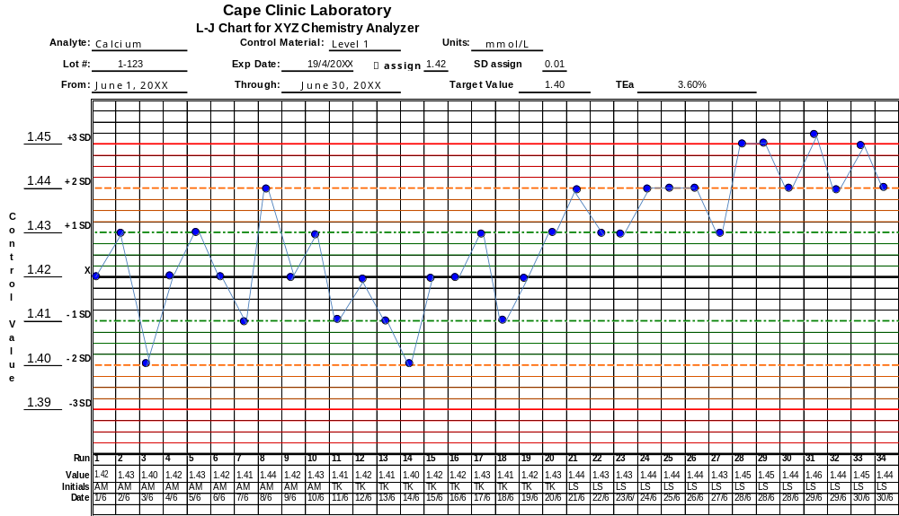

Calcio, nivel 3

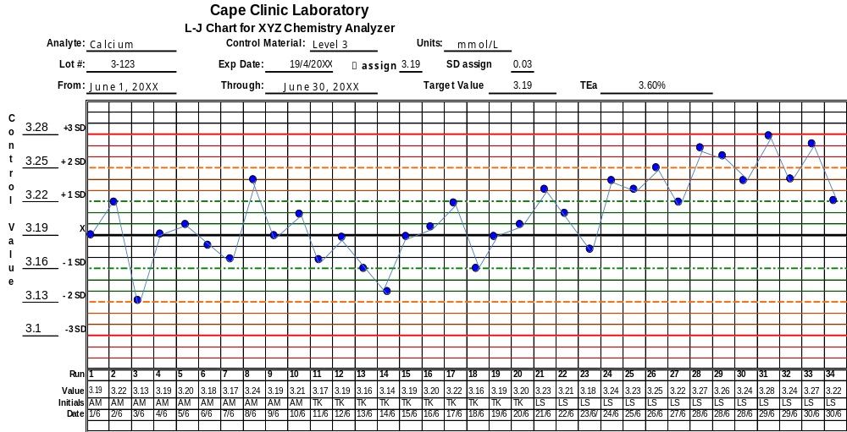

Glucosa, nivel 1
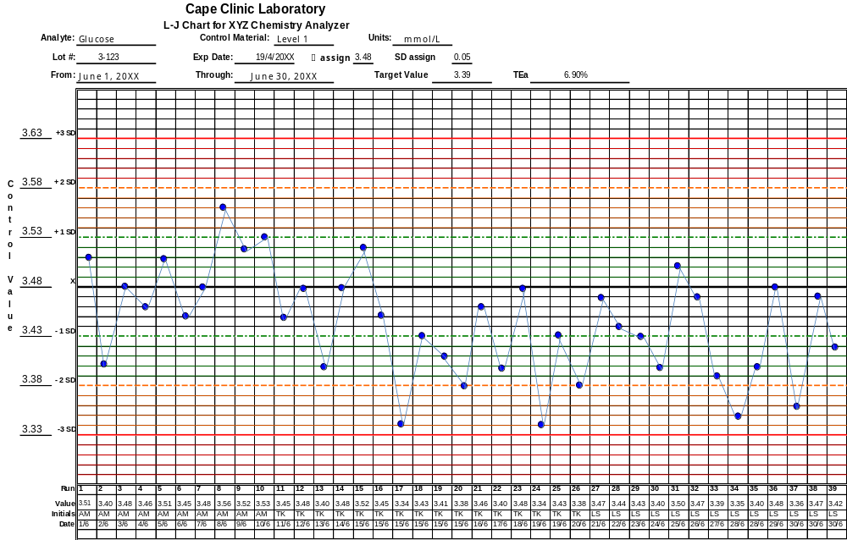

Glucosa, nivel 3
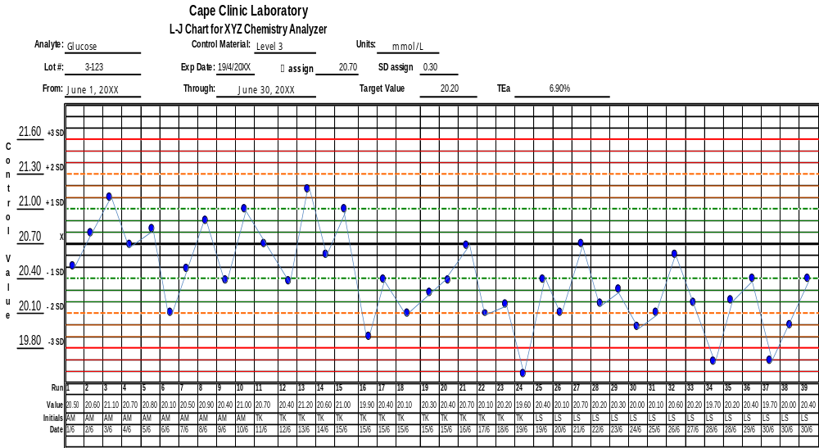

Potasio, nivel 1

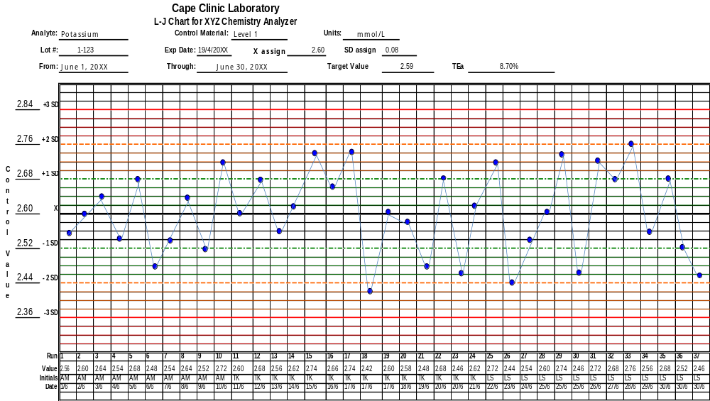
Potasio, nivel 3
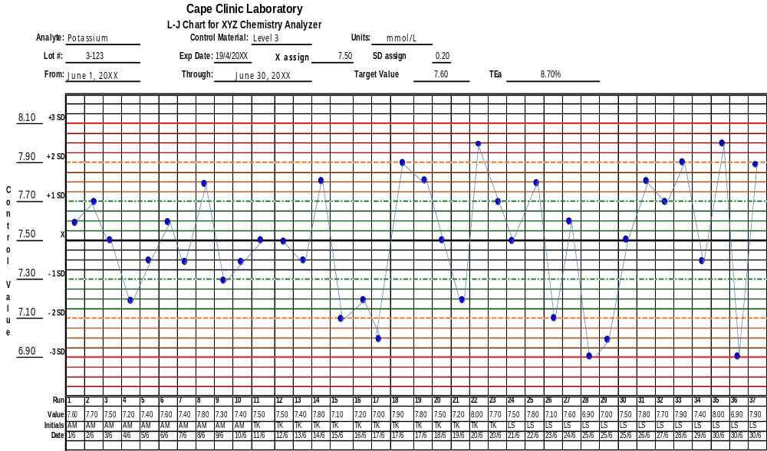

Sodio, nivel 1
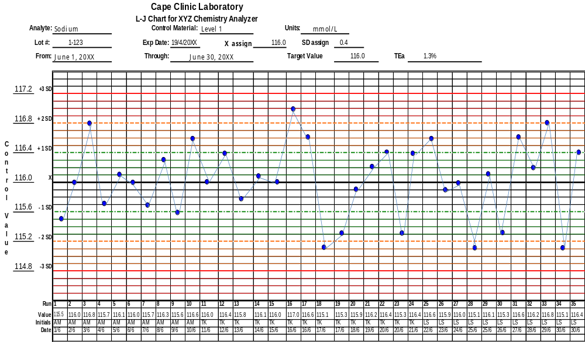

Sodio, nivel 3
